秋田県社会福祉会館の御案内

〔所在地〕〒010-0922 秋田市旭北栄町１－５ TEL 018（864）2700 FAX 018（864）2701
http://www.akitakenshakyo.or.jp ≪e－mail≫ kanri@akitakenshakyo.or.jp
秋田県社会福祉会館では、秋田市内を一望できる会議室のほか、展示ホール・体育館をお貸しいたしております。会議・研修会、各種展示会、イベント、サークル活動などに御利用いただけます。どうぞ御活用ください。

●施設の概要
当会館は、民間福祉活動の振興を図る拠点として、また心身障害者に対して健康の増進やレクリエ－ション等のための便宜の提供と各種の相談を行い、心身障害者の社会参加を促進する拠点として設置された施設です。当会館には民間福祉関係団体事務室の他、貸出用の会議室や展示ホール等を備えており、福祉関係者・障害者に限らず、広く県民の皆様に御利用いただけます。
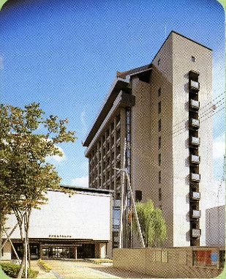
●利用時間／午前９時から午後９時まで
●受付時間／午前９時から午後８時まで（本館休館日を除く）
＊土日祝日は午前９時から午後５時まで
●貸出会場／
本 館：大会議室、特別会議室、第１～第４会議室、合同研修室、
調理実習室、展示ホール
心身障害者総合福祉センタ－（障害者、障害福祉関係団体、ボランティア団体の利用を優先）
３階…会議室、ボランティアル－ム、録音室
２階…トレ－ニングル－ム、盲人卓球室、和室、調理室、*体育館（*一般の方の利用も可能です）
●休 館 日／本 館……年末年始
心身障害者総合福祉センタ－……毎週火曜日及び年末年始

●交通案内／・ＪＲ秋田駅からバス山王十字路下車（徒歩約５分）又は山王2丁目下車（徒歩約２分）
・ＪＲ秋田駅からタクシーで約１０分
●駐 車 場／普通車５２台、軽自動車５３台、車椅子用８台、障害者用４台
●車 椅 子／８台 ●授乳室／１ヵ所（エントランスホール内）

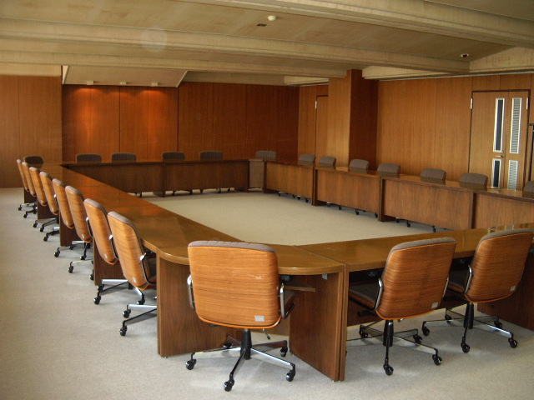

特別会議室…会議、研修会・講習会などに御利用いただけます。
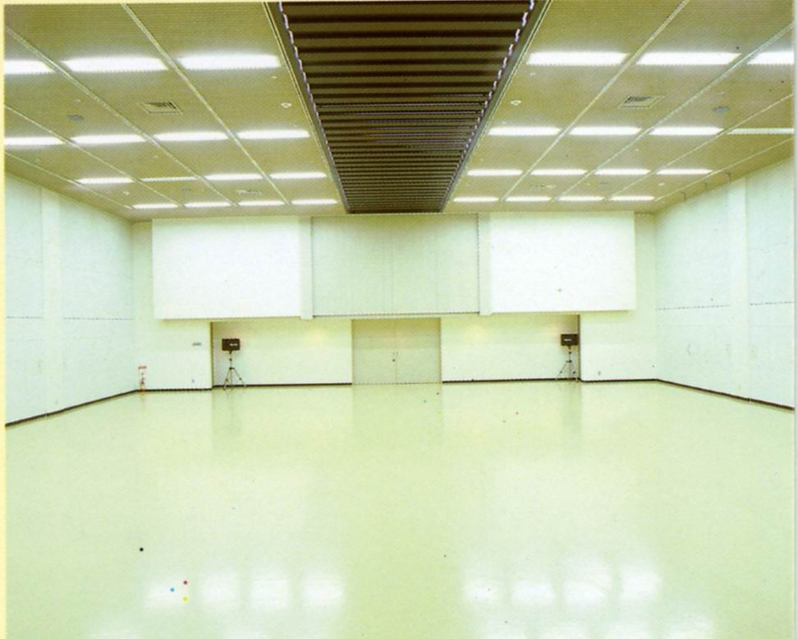

2F展示ホール…OA機器、家電製品の展示
会や呉服等の販売、及び文化・芸術活動の
発表会場として御利用いただけます。
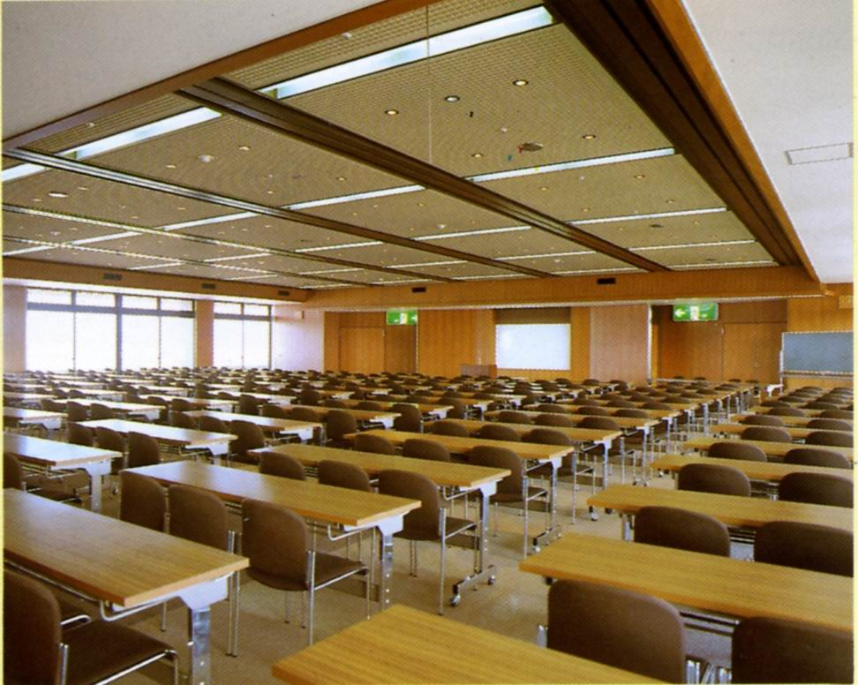

10F大会議室…会議、研修会・講習会のほか、
企業PR・商品発表会などの販売促進活動の
会場としても御利用いただけます。

秋田県社会福祉協議会のホームページから、「貸出し会場の空き状況」を閲覧できます。また、「社会福祉
会館利用申請書」もダウンロード可能です。

- 貸出し会場一覧表及び利用料金表（税込み）

会 場 名 | ﾌﾛｱ | 面積(㎡) | 収容人数 |  | 利用料金(円) |  |  |  | 摘 要
 |  |  | 机・いす  (人) | いす  (人) | 9:00～  12:00 | 13:00～  17:00 | 9:00～  17:00 | 17:00～21:00  (1時間  につき)
大会議室 | 10F | 403.20 | 300 | 450 | 22,440 | 29,920 | 52,360 | 7,480
特別会議室 | 9F | 148.00 | 28 | 36 | 9,130 | 12,180 | 21,310 | 3,040
第１会議室 | 9F | 58.45 | 30 | － | 3,900 | 5,200 | 9,100 | 1,300
第２会議室 | 9F | 59.75 | 30 | － | 3,900 | 5,200 | 9,100 | 1,300
第３会議室 | 9F | 118.00 | 72 | － | 6,030 | 8,040 | 14,070 | 2,010
第４会議室 | 9F | 88.30 | 54 | － | 5,250 | 7,000 | 12,250 | 1,750
合同研修室 | 8F | 184.52 | 128 | － | 2,760 | 3,680 | 6,440 | 920
調理実習室 | 8F | 89.76 | － | 50 | 2,670 | 3,560 | 6,230 | 890
展示ホール | 2F | 403.20 | 140 | 200 | 15,690 | 20,920 | 36,610 | 5,230
体育館 | 2F | 598.00 | － | － | 貸 切／2時間単位 2,310 |  |  |  | 障害者団体の使用を優先
 |  |  |  |  | 冷暖房費／2時間単位 630
※入場料を徴収するイベント等、及び営業・宣伝目的等の場合は、１.５を乗じた金額になります。
※体育館については、土･日･祝祭日の午後5時以降の利用は、心身に障害がある方とします。
≪有料貸出し機材／料金≫
●金びょうぶ一双 ￥1,150
●プロジェクター ￥2,200
●１００インチスクリーン ￥1,100

◇レストラン「ＳＵＮＳＵＮ」旭北店◇
Tel／Fax018（863）2055
営業時間 AM11：00～PM2：00
(土日、祝祭日休業)
車イス用トイレ
車イス用駐車場(6台分)
オストミー用トイレ
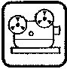

AED（自動体外式除細動器）
◇エントランスホールに設置◇
◇美容室エル’ズ アティレ◇
Tel 018（853）1004
営業時間 AM9：30～PM6：00
(月・第１、３日曜 休業)

耳の不自由な方は筆談しますので
お申し出ください。
（ヒアリング・ループの貸出可能）

会館所在地

